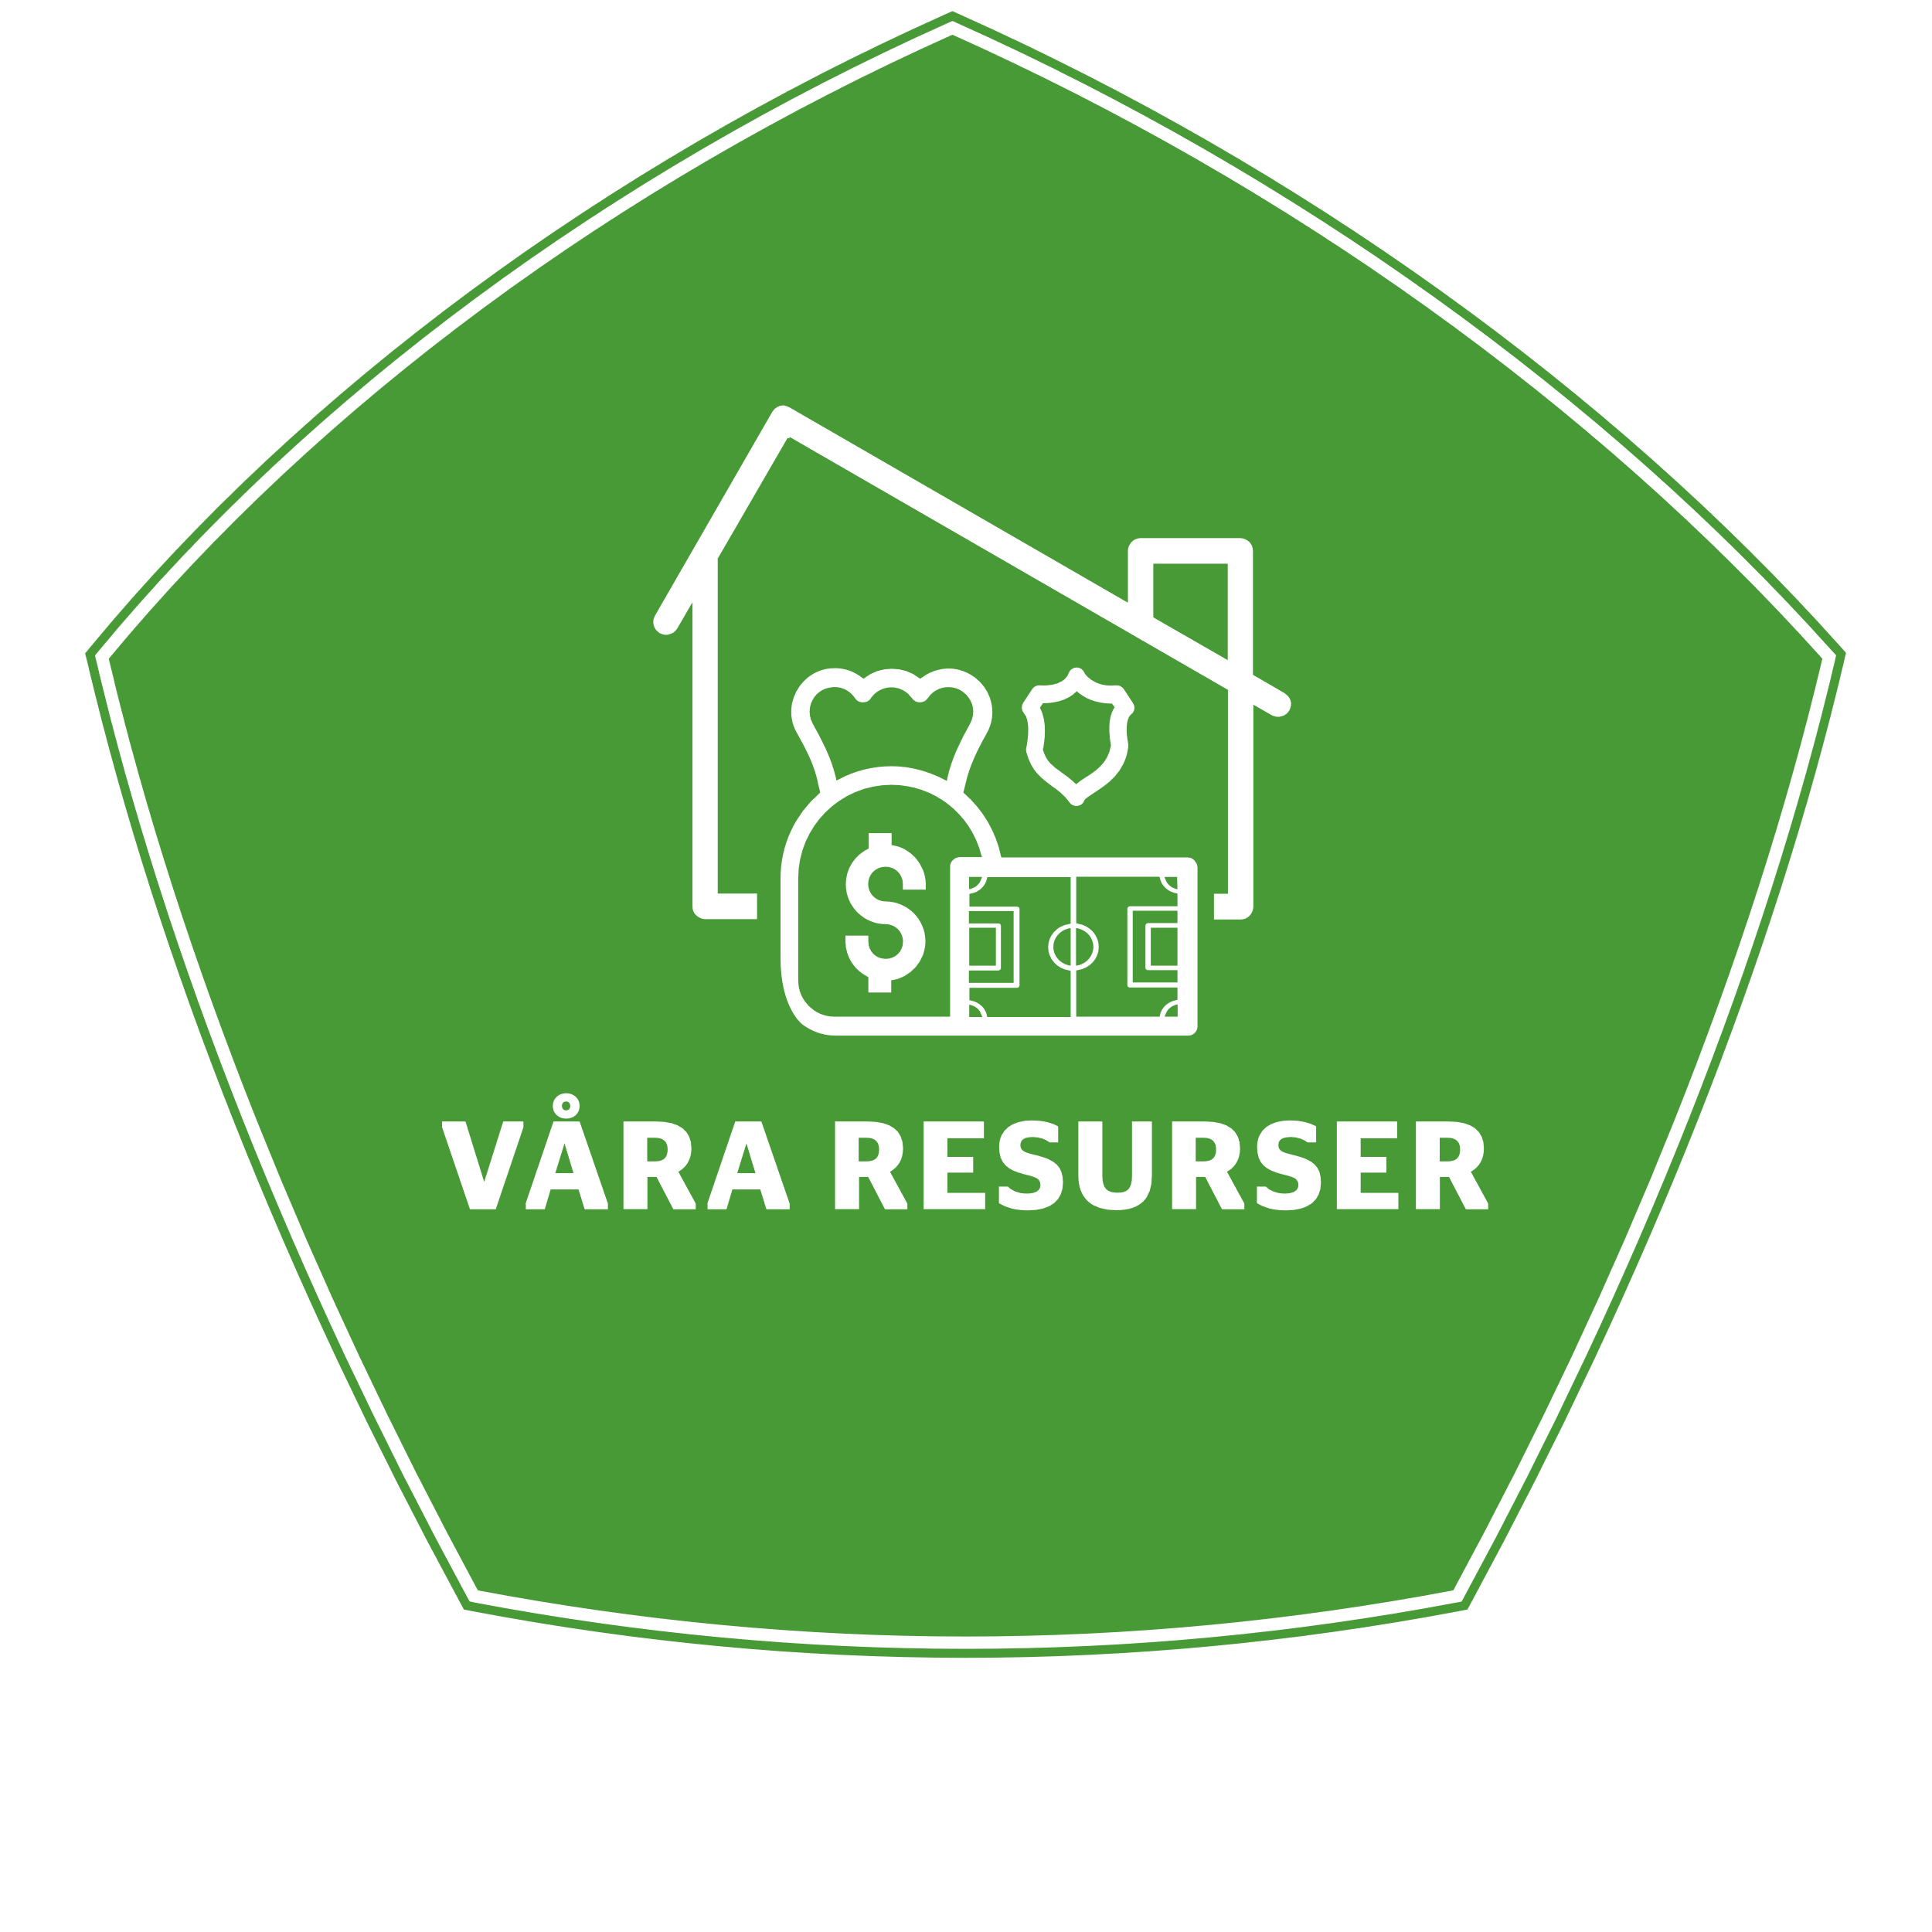

**Guide för kommunikationsplan**

1. **Framtagande**

* Tillsätt en arbetsgrupp där en person är sammankallande.
* Ta hjälp av ert distriktsförbund och/eller er lokala idrottskonsulent hos RF-SISU.
* Använd SvFF:s bildspel för arbetet.
* Bestäm vem som gör vad inom arbetsgruppen.
* Sätt en tidsplan när arbetet ska vara klart.

1. **Tillämpning**

* Säkerställ att styrelsen är uppdaterad på innehållet i kommunikationsplanen.
* Säkerställ att föreningens årshjul inbegriper innehållet i kommunikationsplanen.
* Gör en aktionslista där det står vad, hur, när och av vem olika saker ska göras.

1. **Utvärdering**

* Följ upp aktionslistan.
* Följ löpande upp kommunikationsplanen i verksamheten och i styrelsen.
* Utvärdera kommunikationsplanen slutet av varje år och ta med in i arbetet med att ta fram nästa års kommunikationsplan.

**Tips för genomförande**

* Använd Klubbkollen för att skapa er en nulägesbild.
* Tillsätt en jämställd arbetsgrupp med stor mångfald.
* Gör en realistisk prioritering utifrån resurser och tid.